4. 7. 2023

TZ – Karafa MyFlavour se špízovou špejlí je praktická i nečekaně dekorativní

Skandinávská značka kvalitního designu Eva Solo vždy vymyslí něco praktického navíc. Proto dostala karafa MyFlavour do vínku špízovou špejli ve víku. Důvody jsou rovnou dva: skvělá přirozená chuť ovoce či zeleniny a pastva pro oči.

Napíchněte čerstvé ovoce, bio citrony, bylinky nebo okurky ze zahrádky na špejli, naplňte karafu vodou, zašroubujte a nechte ji odpočívat v lednici. Díky víku neabsorbuje nežádoucí chutě z lednice. Místo toho se nasytí aromaty a chutí dobrot na špejli. A k tomu se bude krásně vyjímat na jídelním stole.

Karafa MyFlavour Eva Solo je vyrobená z borosilikátového skla a nerezové oceli. Prohlédnout si ji můžete v e-shopu esklo.cz.

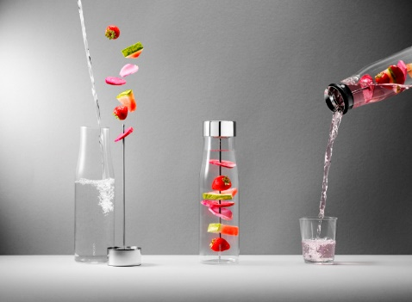
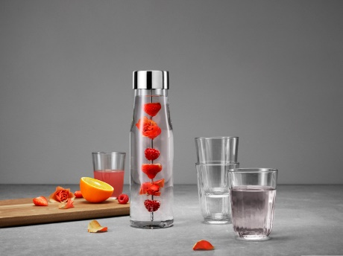

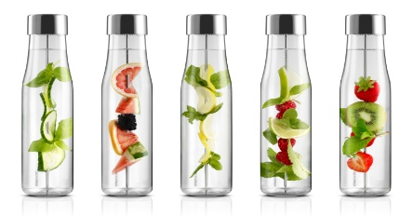

Kontakty: Mediální servis:

Prodejna Villeroy & Boch cammino…
Obchodní dům Kotva – 3. patro Dagmar Kutilová
Praha 1 - náměstí Republiky e-mail: kutilova@cammino.cz
www.esklo.cz tel.: +420 606 687 506
www.facebook.com/esklo.cz www.cammino.cz

